临海谭氏无油真空泵WX-8 三相 8L/s 产品资料
产品介绍与技术参数
本资料供产品选型参考，参数以产品说明书及具体配置为准。
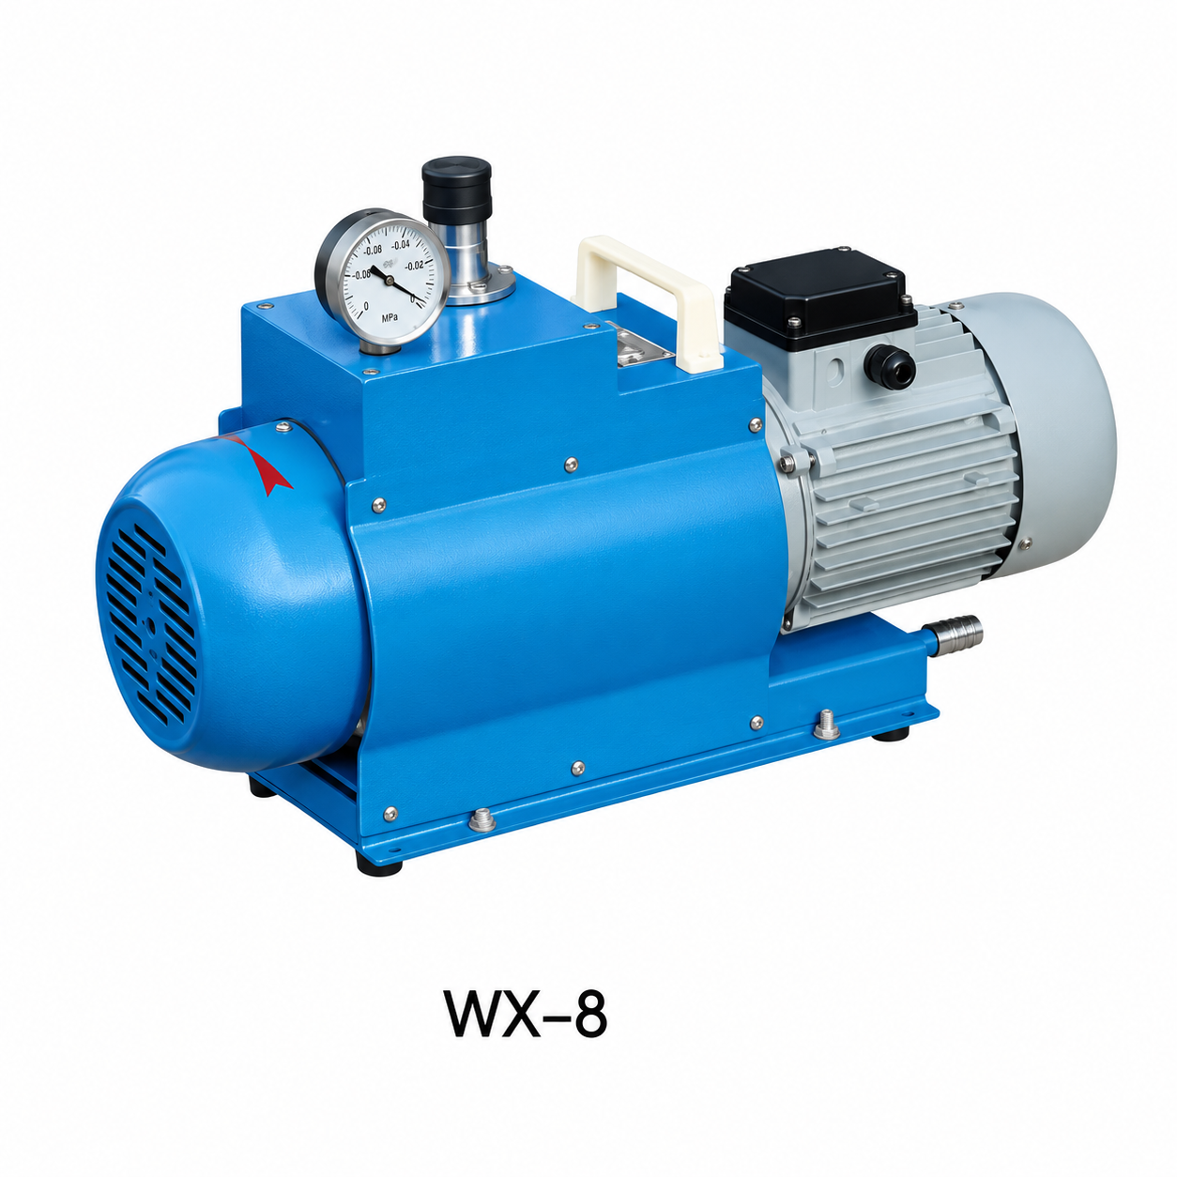
抽气速率(L/s)8
极限压力（MPa）≤2×10-2
电机功率（kw)0.75
电源电压（V)380
WX型系列无油旋片式真空泵
WX型系列无油旋片式真空泵，是我公司**研发的清洁型真空泵，不需用油润滑即可工作，不会污染环境即被处理的产品。适合真空干燥、真空浓缩作业，可广泛用于制药、化工、食品包装、医疗器械、牛奶加工业、印刷、照相制版、吸塑成形和实验室等广泛*域。该泵获得G家**（**号：90302753.4）。

结构特点
1.不存在油蒸汽，其工作环境和被处理的产品不会被污染；
2.泵上配有吸气过滤装置和排气消音装置，寿命长、噪音低、维修方便；
3.WX-4、WX-8泵上配有真空表，该系列泵可以连续运转；
4.结构紧凑、重量轻，其外形尺寸小于同类真空泵。

参数/型号 | WX-0.5 | WX-1 | WX-2 | WX-4 | WX-8
抽气速率(L/s) | 0.5 | 1 | 2 | 4 | 8
极限压力（MPa） | ≤4×10-2 | ≤2×10-2 | ≤2×10-2 | ≤2×10-2 | ≤2×10-2
转速（r/min) | 1400 | 1400 | 1400 | 1400 | 1400
电机功率（kw) | 0.12 | 0.25 | 0.37 | 0.55 | 0.75
电源电压（V) | 220 | 220/380 | 220/380 | 380 | 380
进气口口径（mm） | 12 | 12 | 12 | 30 | 30
外形尺寸（mm) | 240×120×210 | 320×160×240 | 440×160×240 | 510×190×330 | 540×190×330
毛重/净重（Kg） | 11/10 | 14/13 | 16/15 | 28/23 | 36/30

产品页面 https://www.lhtanshi.cn/WX/WX-8.html
选型与报价 15157564050

